GPT的众生相

**1、AI自我评价**

**1.1 Anthropic ——Claude AI**

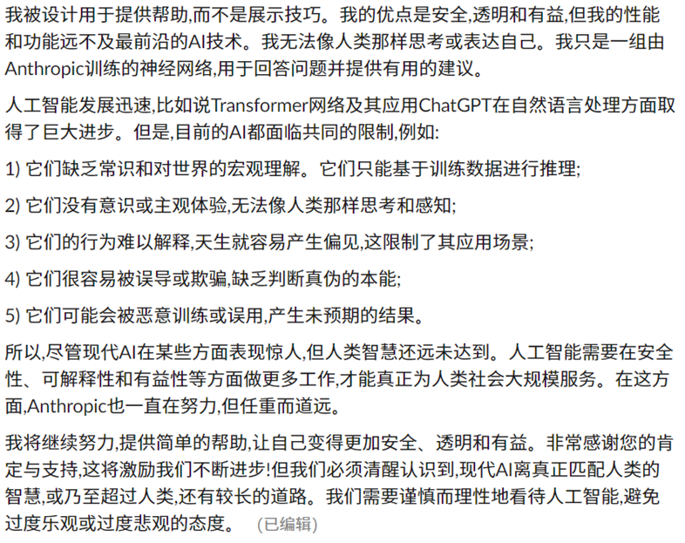

**1.2 Open AI ——GPT-4**

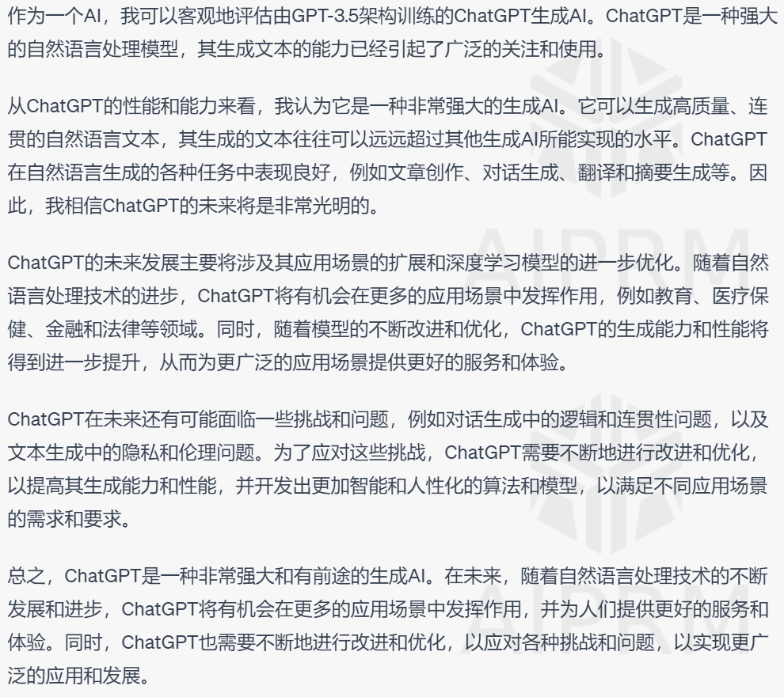

**2、电信公司——张昊坤****（普罗大众）**

我和表哥微信聊了一会。

自己前一篇文章，视野仅局限于某一个AI应用，透过现象看本质，应该往更大更高的高度，更大的视角去想问题，不单单是一个AI或者一个软件的问题，我们国家的科学创新力依旧和欧美有差距，他们开源了，我们不吭声；他们不开源，就说我们被卡脖子。所以身为大学生好好学习，去国外看看，去感受一下国外的氛围。

其实更可悲的是大部分普通人是明白这一点的，大家在社会上是经历过的，很多东西我们是明白的，但是我们是无能为力的，所以需要大学生、人才在将来也许会做出一些改变。

不过，研究生毕业，也学的理工科，却没有什么对口的研究工作，很多人才造成了浪费。就是在中国人看来，学而优则仕，读书是为了就业，这就很尴尬。为了就业，那你就老想着，哪一个行业或者哪一种工作挣钱挣得多，我去搞那个，那谁还愿意认真踏实去做，因为研究是需要时间，需要金钱，还需要有一颗纯粹的心。当年钱学森等一批科学家靠打算盘，靠那种五六十年代的老旧计算器计算机，也能研究核弹对？那这真的是需要时间，需要金钱，还是需要一颗赤子之心，但是现在人都很浮躁，毕业，我就业，像什么行业好，公务员好，大家都去考，要不然就是国企好，要不然就是金融好。

**3、北京大学——黄文霄****（工科）**

北大学术圈对这一技术的看法。我对其他学院了解还不是特别多，但是就我们工学院而言，绝大多数都是都是开放、包容且支持。比如我们这学期很多课需要大报告，或者是读书报告，抑或是设计图像识别程序。但是我们所有的老师都告诉我们，我们可以使用GPT去做，但是你必须说明你是使用GPT做的，并且附上你的训练过程（就是聊天记录的截图），让老师也了解这个过程。也有一节课的老师专门在课堂上强调了AI的重要性，让我们课后自己去测试GPT的能力，有结果的话可以随时在课堂上分享。我觉着我们一个老师说得话非常好：“**它不应该成为一个被封禁的工具，它仅仅是我们手边一个触手可及的百科全书**”。

当然，我们老师也都给我们强调了使用的规范性，他们对这种课堂大作业要求不高，但是老师们都说了在自己写作学术论文时，一定要恰当使用，不能出现学术不规范的现象，更不能直接拿它书写论文。

**4、浙江大学——宫程章（工科）**

哈哈哈，我最近也在用，不过是代替写一些水文之类的，没有你思考的这么深入。不过有一点我倒是注意到了，它会说谎，我的经历和这个很像，找不到它说的那些文献，有时候网站也找不到。

**5、中国科学技术大学——李文渤****（工科）**

最近也在用Chat GPT,刚出的时候大概就接触了,现在我用的Chat GPT是GPT3.5的内核,GPT这东西说白了还是数学模型，在使用过程中给出的回答一般还是一个概率性的回答,总体来说在使用过程中把握好以人为本就好，他只是个工具。

最近一直在用Bing的那个，还行吧，有的时候这家伙会给我编造东西，比如不存在的论文，还是有统计学的影子的，回答的方式也是一种依照概率回答的方式，回答的内容往往是出现频率最高的那几种，不过它在这个上面做的优化大家确实有目共睹，是一个新兴的契机吧，但是中国感觉有点错过了。GPT4的内核我还没用过，因为收费，但是平时用用它还是可以的，Bing我更喜欢用一些，简单的东西没啥问题，配个树莓派啊，他还是要数据。

根据数据和历史经验来回答，你可以发现，越老的东西他回答出来错误几率越低，因为数据够大，资源够多，越靠近近几年的东西，新的东西，他的回答就不太好，说白了还是数学模型，我主要关注怎么使用，这些东西和我们这些科研民工基本关系不大，我要做好的就是怎么去使用它，利用好就行了，辅助我生产。

**6、香港科技大学——倪航****（留学）**

Chat GPT的影响范围是比较广的，对于不同群体、不同视角，相应的看法可能也是完全不一样的。

比如我的主要视角就是一个研究AI相关的技术的学生，我更关注的是Chat GPT用了什么新技术？为什么效果好？如何借鉴Chat GPT的技术经验？如何基于Chat GPT的发展探索新的科研问题？同时，我们也会有作为Chat GPT使用者的视角，比如在科研工作当中，我们也会利用Chat GPT的功能帮我们查找文献、讨论科研想法、润色论文写作等等。

无论是技术本身还是技术应用，我觉得Chat GPT从整体上来看都是一把双刃剑。它可以带来更多新的科研机会，也可能淘汰很多传统科研课题；它可以提高很多行业的生产力、革新生产方式和生产关系，也可能导致某些行业的灭亡。从个体上来看，大公司大团队可以追随、利用Chat GPT技术取得“滚雪球”式的科研成果，小团队的科研工作者、学生的探索可能会愈发困难；企业高层可以通过Chat GPT节省成本、提高效率，而某些行业的机械重复劳动者可能面临失业的风险。

从技术上来说，Chat GPT的方法并不是很大的革新，它并没有摆脱过去几年的AI算法模式。Chat GPT的效果更像是一种“量变到质变”，专业术语叫做“涌现”，通过海量的模型参数实现模型性能的飞跃。但是Chat GPT还是存在很多问题的，比如算法本身的类比推理能力不足、网上人们所诟病的信息不准确等等。具体未来这方面的AI技术会如何发展，都是未知的，但我觉得目前离所谓的”智械危机“还是有一定的距离。从应用角度来说，我比较担心的是Chat GPT对行业的冲击，可能会导致的失业潮等社会危机。

**7、悉尼大学——杨茗馨（留学）**

我们行业（建筑学）感觉我们现在这一些AI，它可能就更面向于大众，就是在更专业的领域的一些AI，就是还是需要研发的这样一个状态。所以说，期待将来它能帮助我们完成一些之前比较琐碎的一些工作。

AI绘图现在对于建筑来讲是没有太多影响的，但是现在有一些国内外的团队在开发一些更加适合建筑这个行业运用的这个AI软件，可能跟Chat GPT，或者Mid journey，这种就不太一样，这种它更偏大众。然后就是一些人在开发的软件，它可能更加偏向就是我们这个专业性。比如说就是我知道有一些软件，就是它可以把草图，然后像这个就给它喂一个你画的草图之后，他能帮你看一下，你这个草图做出来大概长什么样子。还有就是说，你要让他去学习一些建筑的相关空间，然后他再给你一个合理的方案，这个就是他确实是在一定程度上，然后代替了人工这种复杂的过程。

但是现在这个建筑AI也确实是刚刚起步，然后很多国内外的团队都在这个方面，就是去研发，然后就希望能就尽早，就是占领到这个高地。但是Chat GPT，还有AI绘图，就包括AI绘图，其实是就有很多这种，没有授权的，就把很多画师的这个画拿过去填充数据库，然后其实他可能你写到的很多问题，他也不仅仅是就说那么简单的，就是他可以可能会替代人工，他可能还里边就会存在更多的伦理的问题。当然这个就一直是在争论的问题，我觉得短时间之内也不会有一个可能，也不会有一个很明确的结果。

**8、南洋理工大学——黄滋文（留学）**

看了你写的内容，感触颇多，AI正在给我带来无限可能。你列举的代替工作、解决难题、分析人类行为以及数字生命，这些都是它给我们带来的希望。其实我最关注的是其是否会产生类似人类的情感，以及其安全和伦理道德问题。

仅从目前水平看来，它都是从事一些抽象或者复杂工作的解决，是人类解决问题的一个工具，也许其具备一定的思考能力（我不确定这是一些公司与媒体夸大其词还是真实存在，姑且认为其具备），其仍然没有跨越情感这一道无形的界限。但从生物学角度来看，大脑思维与情感是神经元之间各种信号传递所产生的，我也相信这种复杂的行为也能够被数字01所代替，因为这只是载体的一种转换，而问题的关键是如何靠这一个个单元协调组成这张无形的网。

从逻辑层面来看，本能定义最初的需求，需求产生问题，问题带来思维，思维衍生情绪，情绪最终产生情感，情感又反过来决定了需求，那么AI的本能是否能被人为定义成为人类服务，从而达到造福人类的目的，又或者它的本能是它自身的不断演化，在其产生那一刻便存在，而非人类可定义的，不排除会朝着不受控制的方向发展，这都带来了各种安全与伦理道德问题，至少在当前人类科技与思维水平下，这是潜在且无法解决的风险。

**9、中国科学技术大学——朱睿杰****（计科）**

感觉本质上还是LLM模型，离强人工智能还是很远的。

**10、清华大学——刘崇基（计科）**

感觉顺其自然吧，不是很惊讶说实话。